|  |  |
| --- | --- |
|  | Nota  **INSTITUCION EDUCATIVA** **COMERCIAL DE ENVIGADO**  *La excelencia académica con sentido humano*  **EVALUACIONES DE PERÍODO** |

Área/Asignatura_______________________________________________ Período: **_1**_ Grado/grupo__________

Maestro(a):__________________________________________________ Fecha: ___________________________

Nombre y Apellidos del estudiante: _________________________________________________________________

Valor de cada respuesta correcta **0.5**

**Lee con atención y contesta las preguntas de la 1 a la 6**

Bú, el búho. Cuando empieza a oscurecer y mamá llama a Bú, todos los animales desaparecen. Eso hace que Bú se ponga triste. Él quisiera tener amigos con quienes jugar pero, durante el día que podría hacerlo, Bú duerme. Una mañana, en lugar de dormir como todos los demás búhos, Bú se deslizó fuera del nido y se fue al campo. - Pero, ¿qué te pasa? ¿Acaso tú no sales de noche y duermes durante el día? ¿Cómo te llamas? – le preguntó un ratón de campo. - ¡Bú! – respondió el pequeño búho. - ¿Dijiste Bú? ¡Ese no es un nombre! ¡Es un grito! Mira, si quieres que te vaya mejor, desde hoy te vas a llamar Bonito. Cuando Bú llegó a su casa le dijo a su mamá: -Mamá quisiera que desde ahora en adelante me llames Bonito! Desde ese día, todos los animales salen de su escondite para ver quién es Bonito. Y Bú se convirtió en el búho más feliz de todo el campo.

|  |  |
| --- | --- |
| 1. Según el texto anterior, los hechos ocurrieron en:  a. La playa  b. La selva  c. El campo | 2. La intención del cuento anterior es  a. Describir un personaje  b. Narrar una historia  c. Enviar un mensaje |
| 3. El búho es un animal nocturno porque  a. Está despierto de día y de noche  b. Duerme de día y está despierto en la noche  c. Duerme de noche y está despierto en el día | 4. Según el texto, Bú está triste porque  a. Su mamá lo regaña mucho  b. No tiene amigos para jugar  c. Duerme durante el día |
| 5. Señala el dibujo que representa la situación final. | 6. La expresión ¿Dijiste Bú? ¡Ese no es un nombre! ¡Es un grito!, la dice el ratón de campo con la intención de mostrar que el sonido Bú:  a. Alegra a todos los animales  b. Asusta a los demás animales  c. Ayuda a conseguir amigos. |

**Observa el siguiente gráfico, y responde las preguntas 7-8**

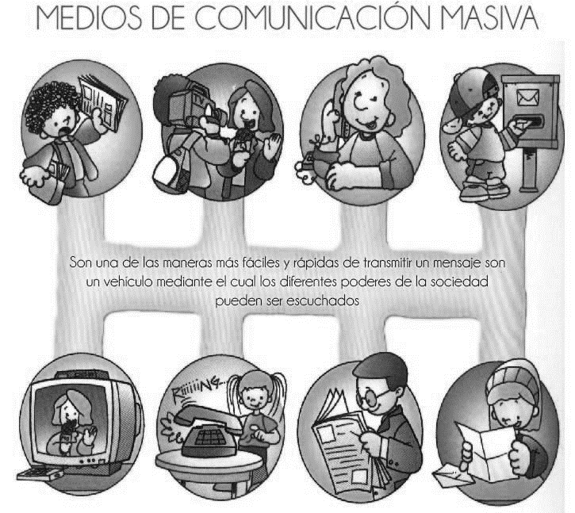

|  |  |
| --- | --- |
| 7. Podemos decir que medios de comunicación masiva son:  a. El cuaderno, el libro y el diccionario.  b. Carro, avión y tren.  c. Radio, prensa y televisión | 8. el objetivo de los medios de comunicación es:  a. Informar.  b. Entretener.  c. Desinformar. |

**Con la siguiente información contesta las preguntas 9 y 10.**

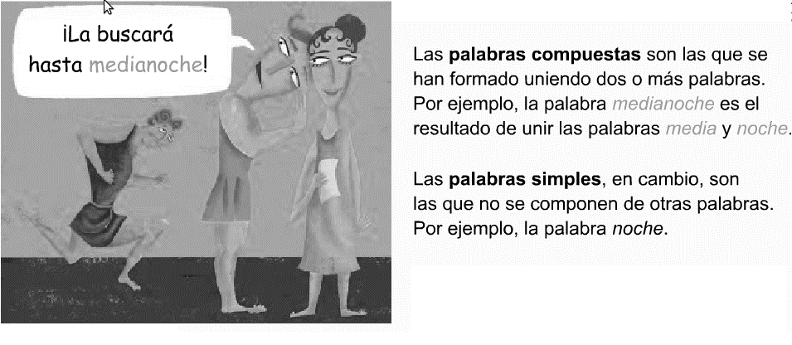

|  |  |
| --- | --- |
| 9. De las siguientes señala la palabra simples.  a. cama  b. sobrecama  c. camarote | 10. podemos decir que son palabras compuestas:  a. Piso, pared y techo.  b. Sobremesa, saltamontes y soldado.  c. Murciélago, perrera y pradera. |

**TABLA DE RESPUESTAS CIENCIAS NATURALES**

**GRADO SEGUNDO**

**PERIODO 1**

|  |  |  |  |  |  |  |  |  |  |  |
| --- | --- | --- | --- | --- | --- | --- | --- | --- | --- | --- |
|  | 1 | 2 | 3 | 4 | 5 | 6 | 7 | 8 | 9 | 10 |
| A |  |  |  |  |  |  |  |  |  |  |
| B |  |  |  |  |  |  |  |  |  |  |
| C |  |  |  |  |  |  |  |  |  |  |

NOMBRE:

**TABLA DE RESPUESTAS LENGUA CASTELLANA**

**GRADO SEGUNDO**

**PERIODO 1**

|  |  |  |  |  |  |  |  |  |  |  |
| --- | --- | --- | --- | --- | --- | --- | --- | --- | --- | --- |
|  | 1 | 2 | 3 | 4 | 5 | 6 | 7 | 8 | 9 | 10 |
| A |  |  |  |  |  |  |  |  |  |  |
| B |  |  |  |  |  |  |  |  |  |  |
| C |  |  |  |  |  |  |  |  |  |  |

NOMBRE:

**TABLA DE RESPUESTAS INGLES**

**GRADO SEGUNDO**

**PERIODO 1**

|  |  |  |  |  |  |  |  |  |  |  |
| --- | --- | --- | --- | --- | --- | --- | --- | --- | --- | --- |
|  | 1 | 2 | 3 | 4 | 5 | 6 | 7 | 8 | 9 | 10 |
| A |  |  |  |  |  |  |  |  |  |  |
| B |  |  |  |  |  |  |  |  |  |  |
| C |  |  |  |  |  |  |  |  |  |  |

NOMBRE:

**TABLA DE RESPUESTAS MATEMATICAS**

**GRADO SEGUNDO**

**PERIODO 1**

|  |  |  |  |  |  |  |  |  |  |  |
| --- | --- | --- | --- | --- | --- | --- | --- | --- | --- | --- |
|  | 1 | 2 | 3 | 4 | 5 | 6 | 7 | 8 | 9 | 10 |
| A |  |  |  |  |  |  |  |  |  |  |
| B |  |  |  |  |  |  |  |  |  |  |
| C |  |  |  |  |  |  |  |  |  |  |
| D |  |  |  |  |  |  |  |  |  |  |

NOMBRE:

**TABLA DE RESPUESTAS CIENCIAS SOCIALES**

**GRADO SEGUNDO**

**PERIODO 1**

|  |  |  |  |  |  |  |  |  |  |  |
| --- | --- | --- | --- | --- | --- | --- | --- | --- | --- | --- |
|  | 1 | 2 | 3 | 4 | 5 | 6 | 7 | 8 | 9 | 10 |
| A |  |  |  |  |  |  |  |  |  |  |
| B |  |  |  |  |  |  |  |  |  |  |
| C |  |  |  |  |  |  |  |  |  |  |

NOMBRE: